5年 算数
Ｃhallenge

チャレンジ問題 ９月 ①
（ 月 日）
名 前

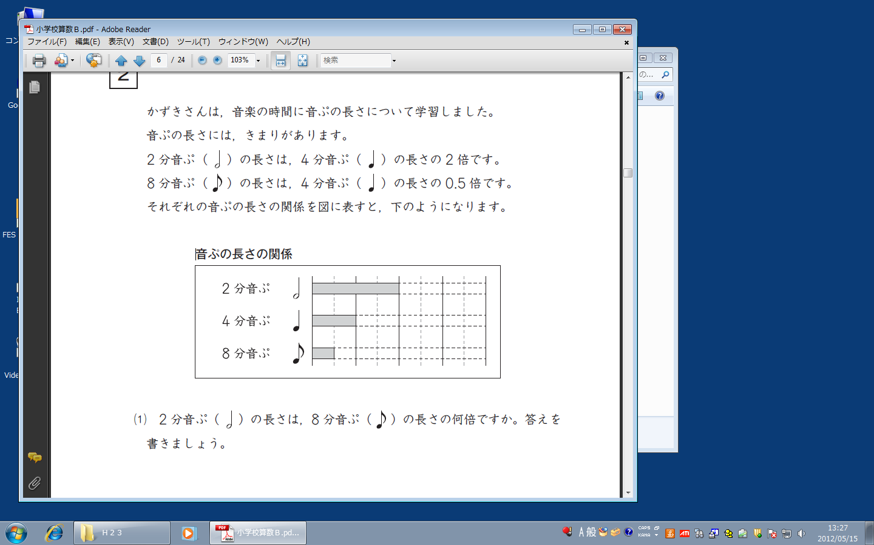
１ かずきさんは，音楽の時間に音ぷの長さについて
学習しました。音ぷの長さには，きまりがあります。
・２分音ぷ（ ）の長さは，４分音ぷ（ ）の
長さの２倍です。
・８分音ぷ（ ）の長さは，４分音ぷ（ ）の
長さの0.5倍です。
それぞれの音ぷの長さの関係を図に表すと，右上のようになります。
（１）２分音ぷ（ ）の長さは，８分音ぷ（ ）の長さの
倍
何倍ですか。答えを書きましょう。

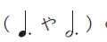
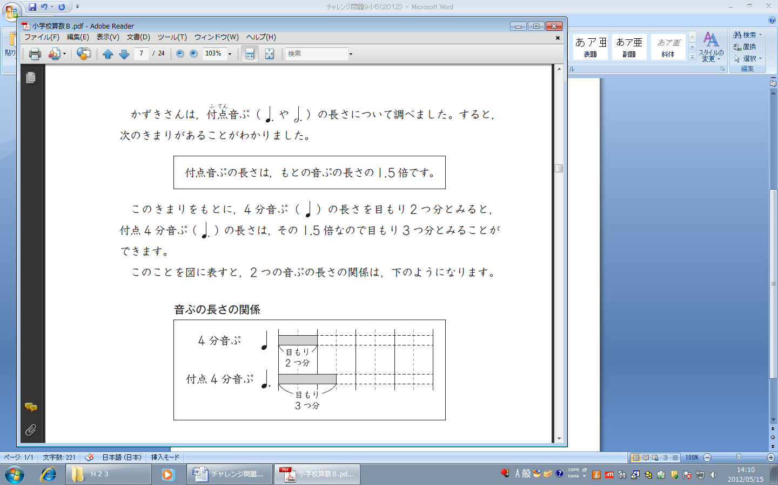
かずきさんは，付点音ぷ の長さについて調べました。すると次のきまりがあることがわかりました

このきまりをもとに，４分音符（ ）の長さを
目もり２つ分と見ると，付点４分音ぷ の長さは，
その 1.5 倍なので目もり３つ分と見ることができます。
このことを図に表すと，２つ分の音ぷの長さの関係
は，右のようになります。
（２）今度は２分音ぷ（ ）と付点２分音ぷ（ ）の長さの関係を図に表します。
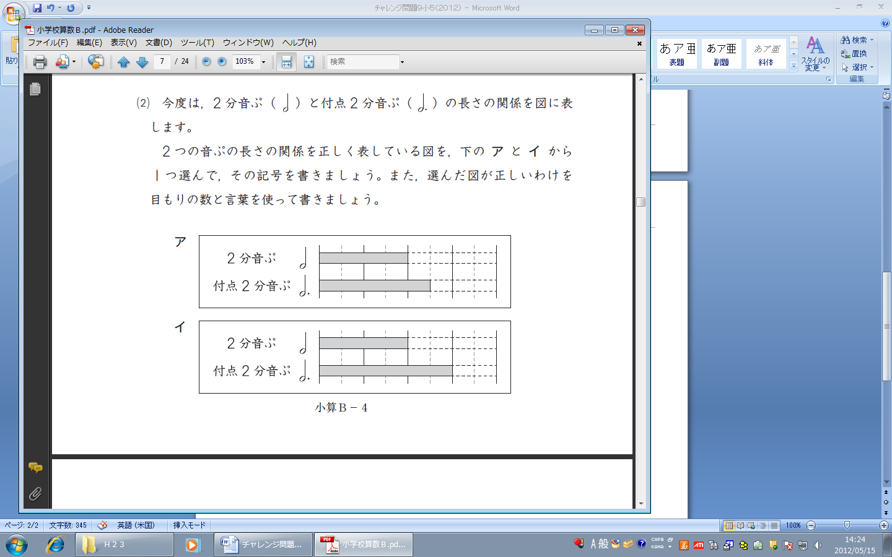
２つの音ぷの長さの関係を正しく表して
いる図を，右のアとイから１つ選んで，そ
の記号を書きましょう。また，選んだ図が
正しいわけを目もりの数と言葉を使って書
きましょう。

記号
わけ

5年 算数
Ｃhallenge

チャレンジ問題 ９月 ①
（ 月 日）
名 前 | 解 答

１ かずきさんは，音楽の時間に音ぷの長さについて
学習しました。音ぷの長さには，きまりがあります。
・２分音ぷ（ ）の長さは，４分音ぷ（ ）の
長さの２倍です。
・８分音ぷ（ ）の長さは，４分音ぷ（ ）の
長さの0.5倍です。
それぞれの音ぷの長さの関係を図に表すと，右上のようになります。
（１）２分音ぷ（ ）の長さは，８分音ぷ（ ）の長さの
４ 倍
何倍ですか。答えを書きましょう。
２分おんぷの長さは，８分おんぷの長さのちょうど４つ分だから４倍になります。
かずきさんは，付点音ぷ の長さについて調べました。すると次のきまりがあることがわかりました

このきまりをもとに，４分音符（ ）の長さを
目もり２つ分と見ると，付点４分音ぷ の長さは，
その 1.5 倍なので目もり３つ分と見ることができます。
このことを図に表すと，２つ分の音ぷの長さの関係
は，右のようになります。
（２）今度は２分音ぷ（ ）と付点２分音ぷ（ ）の長さの関係を図に表します。
２つの音ぷの長さの関係を正しく表して
いる図を，右のアとイから１つ選んで，そ
の記号を書きましょう。また，選んだ図が
正しいわけを目もりの数と言葉を使って書
きましょう。

記号 | イ
わけ （正答例）
２分音ぷの長さを目もり４つ分と見ると，付点２分音ぷの
長さは，その1.5倍なので，4×1.5となり，目もり６つ分です。
だから，イが正しいです。
付点おんぷの長さは，もとのおんぷの長さの1.5倍であり，２分おんぷは目もり４つ分だから，
付点２分おんぷの長さは，４×1.5＝６で，目もり６つ分の長さであることがわかります。
小５チャレンジ９月①

（参考）過去の調査における正答率
問題番号 | 調査の名称（実施学年） | 正答率(%)
１ | 平成23年度全国学力・学習状況調査（６年） | ――

（参考）解答類型及び過去の調査における反応率（６学年）
◎ … 解答として求める条件をすべて満たしている正答
○ … 設問の趣旨に即し必要な条件を満たしている正答
問題番号 |  | 解 答 類 型 |  | 反応率  (%) | 自校の反応率 | 正答
１ | (1) | ・４ と解答しているもの |  |  |  | ◎
１ | (1) | ・３ と解答しているもの
１ | (1) | ・２ と解答しているもの
１ | (1) | ・0.25 と解答しているもの
１ | (1) | ・上記以外の解答
１ | (1) | ・無解答
１ | (2) | (正答の条件)  記号をイと解答し，次の①，②，③の全てを書いている。  ①基にする音符の名称（２分音符など）と，その音符の長さを表す目盛りの数  ②比べる音符の名称(付点２分音符など)と，その音符の長さを表す目盛りの数  ③比べる音符の長さが，基にする音符の長さの何倍か
１ | (2) | (正答例)  【記号】イ  【わけ】２分音ぷの長さを目もり４つ分と見ると，付点２分音ぷの長さは，  その1.5倍なので，4×1.5となり，目もり６つ分です。  だから，イが正しいです。
１ | (2) | 記号 | わ け
１ | (2) | イと解答 | ・①，②，③の全てを書いているもの |  |  | ◎
１ | (2) | イと解答 | ・①，③を書いているもの  例 ２分音ぷの長さが目もり４つ分で，付点２分音ぷの長さは，  その1,5倍だからです。 |  |  | ○
１ | (2) | イと解答 | ・アの２つの音符の長さを表す目盛りの数と２つの音符の関係に即して，①，②，③の全てを書いている。または，①，③の条件を満たしている。  例 アの図は，付点２分音ぷの長さが目もり５つ分で，２分音ぷの長さが目もり４つ分です。５÷４＝1.25で，付点２分音ぷの長さが２分音ぷの1.25倍なので，イが正しいです。 |  |  | ○
１ | (2) | イと解答 | ・③を書いているもの  例 付点２分音ぷの長さが２分音ぷの長さの1.5倍だからです。
１ | (2) | イと解答 | ・類型１から類型４以外の解答  例 ２分音ぷの長さが目もり４つ分で，付点２分音ぷの長さが目もり６つ分だからです。  ・無解答
１ | (2) | アと解答 | ・目盛りが１つ分増えていることを書いているもの  例 付点４分音ぷの長さは，４分音ぷの長さより目もり１つ分長いです。だから，付点２分音ぷの長さが２分音ぷの長さより目もり１つ分長くなっているアが正しいです。
１ | (2) | アと解答 | ・1.5倍であることを書いているもの  例 付点２分音ぷの長さの1.5倍だからです。
１ | (2) | アと解答 | ・類型６，類型７以外の解答  ・無解答
１ | (2) | ・上記以外の解答
１ | (2) | ・無解答

